INFORME DE REGISTRO
FOTOGRAFICO Y DOCUMENTAL

- DESCRIPCIÓN DE LAS EVIDENCIAS.
- Comportamiento del envío de cada PTAP, el nivel de los tanques en el transcurso del día fue óptimo y garantizó el suministro y continuidad a los usuarios. Imágenes: Información suministrada por el sistema de telemetría.
 | PTAP SANTA ROSA | PTAP VILLA SANTANA
Fecha/Hora | Q INS (LPS) | Q INS (LPS)
15/04/2020 19:00 | 125 | 281
15/04/2020 20:00 | 122 | 309
15/04/2020 21:00 | 121 | 334
15/04/2020 22:00 | 132 | 431
15/04/2020 23:00 | 186 | 108
16/04/2020 00:00 | 180 | 312
16/04/2020 01:00 | 130 | 320
16/04/2020 02:00 | 172 | 283
16/04/2020 03:00 | 99 | 236
16/04/2020 04:00 | 182 | 231
16/04/2020 05:00 | 190 | 250
16/04/2020 06:00 | 104 | 223
16/04/2020 07:00 | 190 | 275
16/04/2020 08:00 | 195 | 78
16/04/2020 09:00 | 175 | 189
16/04/2020 10:00 | 125 | 431
16/04/2020 11:00 | 129 | 415
16/04/2020 12:00 | 132 | 373
16/04/2020 13:00 | 133 | 364
16/04/2020 14:00 | 127 | 345
16/04/2020 15:00 | 140 | 334
16/04/2020 16:00 | 163 | 259
16/04/2020 17:00 | 119 | 381
16/04/2020 18:00 | 138 | 342

- Reporte de daños evidenciados en el servicio de acueducto.

- REGISTRO FOTOGRAFICO
  - ACTIVIDAD Nro 1:
PTAP SANTA ROSA

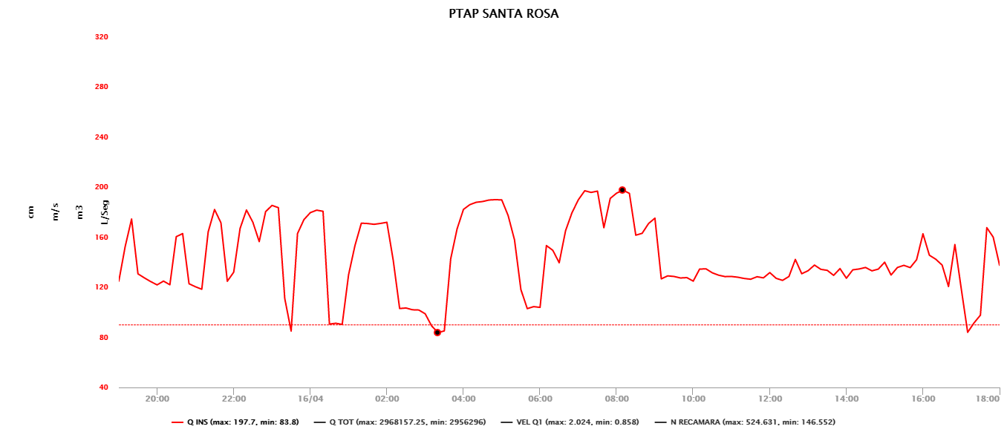

PTAP VILLASANTANA

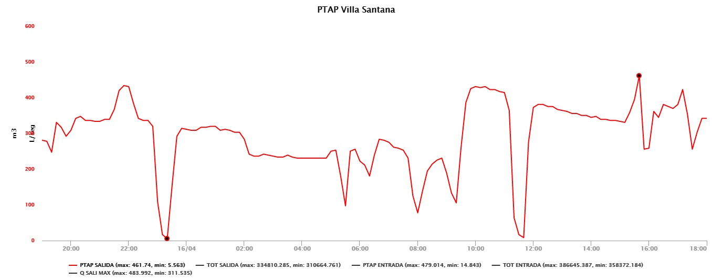

2.REGISTRO FOTOGRAFICO
  - ACTIVIDAD Nro 2:

Foto No 1: Daño Pueblo Sol  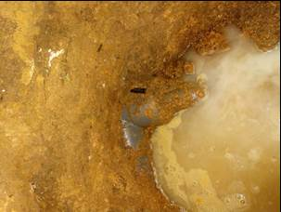 | Foto No 2: Reparación Pueblo Sol  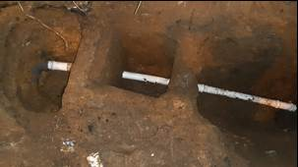
Foto No 3: Daño Santa Mónica  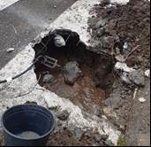 | Foto No 4: Reparación Santa Mónica  